Compte rendu réunion 20 octobre 2014

- On n'avait pas bien compris le sujet, il faut faire un diagramme générique et non pas spécifique au thesorus des pokemons. Par conséquent on a repris à zéro notre diagramme.
Nouveau diagramme :
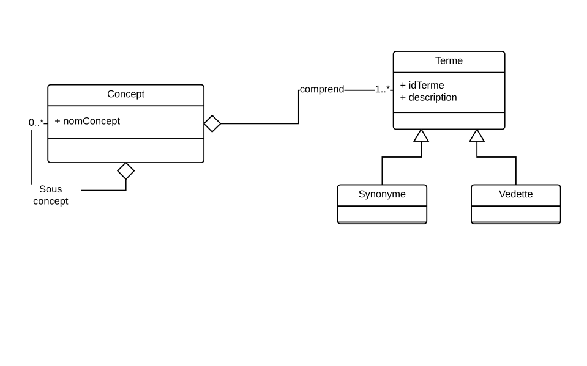

Répartition du travail :
CF producteev

Après la « reunion » Jimmy Manu et moi sommes restés et on a détecté un suocis au niveau du diagramme. On mettra en ligne le diagramme corrigé prochainement.

